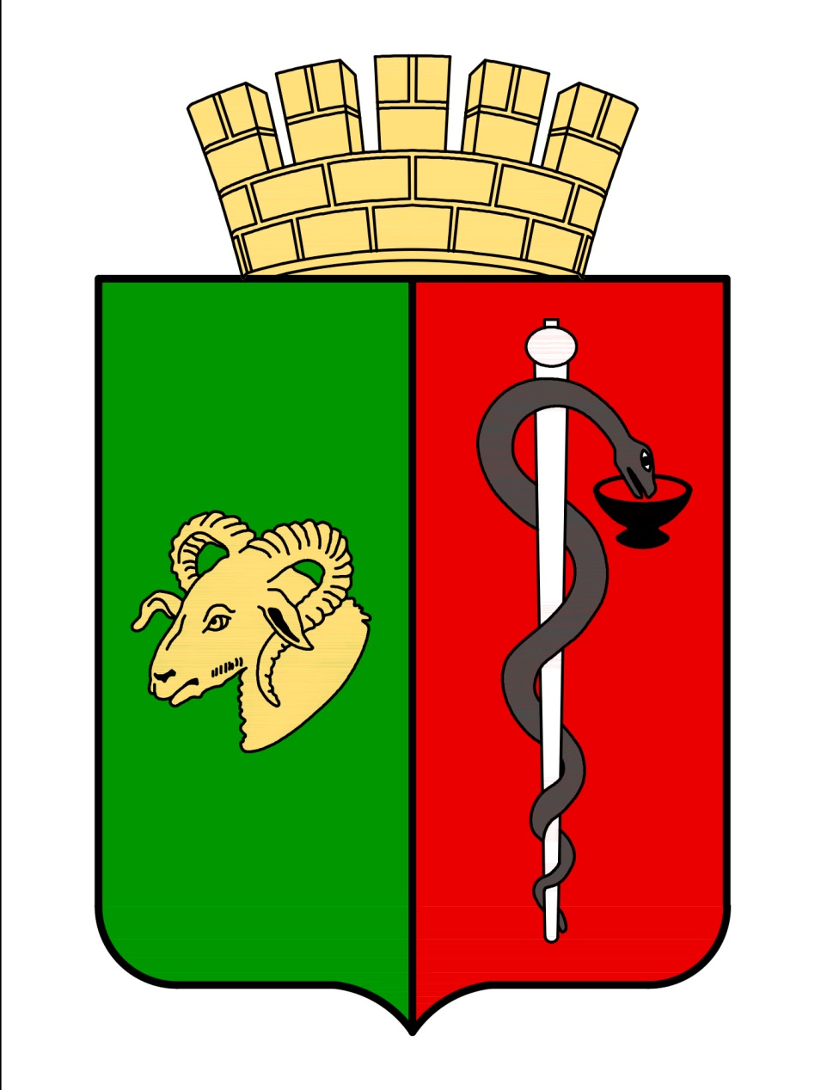
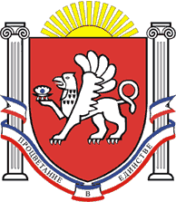

РЕСПУБЛИКА КРЫМ
ЕВПАТОРИЙСКИЙ ГОРОДСКОЙ СОВЕТ
Р Е Ш Е Н И Е
II созыв
Сессия №83
18.04.2024 г. Евпатория № 2-83/4

О присвоении звания «Почетный гражданин города Евпатории»
Каладзе Н.Н.

В соответствии со ст. 35 Федерального закона от 06.10.2003 № 131-ФЗ «Об общих принципах организации местного самоуправления в Российской Федерации», ст. 27 Закона Республики Крым от 21.08.2014 №54-ЗРК «Об основах местного самоуправления в Республике Крым», руководствуясь Уставом муниципального образования городской округ Евпатория Республики Крым, решением Евпаторийского городского совета Республики Крым от 29.03.2024 № 2-81/5 «Об утверждении Положения о «Почетном гражданине города Евпатории», на основании протокола Общественной комиссии по предварительному рассмотрению ходатайств о присвоении звания «Почетный гражданин города Евпатории» от 11.04.2024 № 1, ходатайств Администрации и трудового коллектива Ордена Трудового Красного Знамени Медицинского института им. С.И. Георгиевского от 02.02.2024 г. и Общественного совета муниципального образования городской округ Евпатория Республики Крым от 25.03.2024 г., -

городской совет РЕШИЛ:

1. За выдающиеся заслуги перед городом, многолетнюю профессиональную и научную деятельность в сфере санаторно – курортного лечения присвоить звание "Почетный гражданин города Евпатории" Каладзе Николаю Николаевичу – профессору, доктору медицинских наук, члену Президиума Крымской академии наук, действительному члену Нью-Йоркской академии наук, главному редактору журналов «Вестник физиотерапии и курортологии» и «Асклепий», лауреату премии им. С.Э. Дувана, Заслуженному работнику образования Автономной Республики Крым», Заслуженному врачу Автономной Республики Крым», Почетному работнику сферы образования Российской Федерации».
2. Настоящее решение вступает в силу со дня принятия и подлежит обнародованию на официальном портале Правительства Республики Крым – http://rk.gov.ru в разделе: муниципальные образования, подраздел – Евпатория, а также на официальном сайте муниципального образования городской округ Евпатория Республики Крым – http:// my-evp.ru в разделе Документы, подраздел – Документы городского совета в информационно-телекоммуникационной сети общего пользования.
3. Контроль за исполнением настоящего решения возложить на комитет Евпаторийского городского совета Республики Крым по вопросам местного самоуправления, нормотворческой деятельности и регламента.

Председатель
Евпаторийского городского совета Э.М. Леонова

